# Công thức crăckinh ankan

**Công thức crăckinh ankan**  
Em có biết, để làm tăng giá trị sử dụng của dầu mỏ, người ta phải chế biến hoá học các phân đoạn dầu mỏ. Để thu được nhiều xăng có chất lượng cao và nhiều nguyên liệu cho tổng hợp hoá học, người ta áp dụng một trong các phương pháp đó là crăckinh. Phản ứng crăckinh xảy ra ở điều kiện gì, sản phẩm thu được là gì? Cách giải đối với các bài toán crăckinh ra sao? Bài viết dưới đây sẽ cung cấp đầy đủ cho các em.  
  
**1. Công thức crăckinh ankan**  
- Dưới tác dụng của nhiệt và xúc tác (Cr2O3, Fe, Pt...), các ankan bị bẻ gãy mạch C tạo ra các phân tử nhỏ hơn (anken + ankan mới).  
- Không xét trường hợp xảy ra crăckinh thứ cấp, phương trình crăckinh có dạng:  
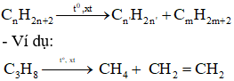  
- Ví dụ:  
  
- Áp dụng định luật bảo toàn khối lượng:  
  
- Hàm lượng C và H trước và sau phản ứng là như nhau đốt cháy hỗn hợp sau phản ứng được qui về đốt cháy hỗn hợp trước phản ứng.  
- Phản ứng luôn làm tăng số mol khí: nsau > ntrước Psau > Pđầu Mtb sau < Mtb đầu (vì mđầu = msau)  
- Số mol anken sinh ra : nankan crackinh = nanken = nsau – ntrước  
- Hiệu suất phản ứng:   
  
**2. Bạn nên biết**  
- Trong công nghiệp, etilen, propilen và butilen được điều chế bằng phản ứng tách hiđro từ ankan tương ứng hoặc bằng phản ứng crăckinh.  
- Tốc độ phản ứng của crăckinh cũng như các sản phẩm cuối cùng đều phụ thuộc rất nhiều vào nhiệt độ và sự có mặt của các chất xúc tác. Crăckinh làm phá vỡ các ankan lớn thành các anken nhỏ hơn và hữu dụng hơn. Quá trình này thường đòi hỏi nhiệt độ cao và áp suất cao.  
- Khi ankan sinh ra có mạch cacbon dài thì cũng có thể bị bẻ mạch tiếp.  
- Phản ứng crăckinh thường kèm cả phản ứng tách hiđro.  
  
**3. Mở rộng**  
- Phản ứng crăckinh thường kèm cả phản ứng tách hiđro.  
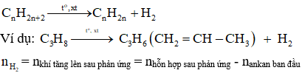  
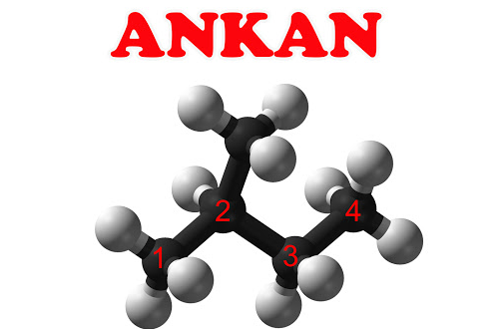  
  
**4. Bài tập minh họa**  
**Câu 1:** Khi crăckinh hoàn toàn một thể tích ankan X thu được ba thể tích hỗn hợp Y (các thể tích khí đo ở cùng điều kiện nhiệt độ và áp suất), tỉ số của Y so với H2 bằng 12. Công thức phân tử của X là  
**A.** C6H14.   
**B.** C3H8.   
**C.** C4H10.   
**D.** C5H12.  
**Hướng dẫn giải**  
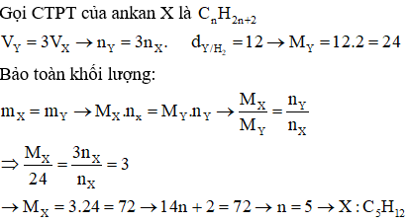  
**Đáp án D**  
**Câu 2:** Nung một lượng butan trong bình kín (có xúc tác thích hợp) thu được hỗn hợp khí X gồm ankan và anken. Tỉ khối của X so với khí hiđro là 23,2. Phần trăm thể tích của butan trong X là  
**A.** 66,67%.   
**B.** 30,00%.   
**C.** 60,00%.   
**D.** 33,33%.  
**Hướng dẫn giải**  
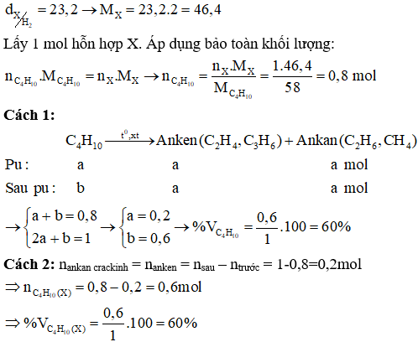  
**Đáp án C**  
**Câu 3:** Crăckinh khí butan một thời gian thì thu được hỗn hợp khí X gồm CH4, C3H6, C2H6, C2H4 và C4H10 dư. Cho toàn bộ hỗn hợp X đi qua dung dịch nước Br2 dư thì khối lượng bình brom tăng lên 0,91 gam và có 4 gam Br2 phản ứng, đồng thời có hỗn hợp khí Y thoát ra khỏi bình Br2 (thể tích của Y bằng 54,545% thể tích của X). Để đốt cháy hoàn toàn hỗn hợp Y cần vừa đủ V lít O2 (ở đktc). Giá trị của V là  
A. 2,184.   
B. 4,368.   
C. 2,128.   
D. 1,736.   
**Hướng dẫn giải**   
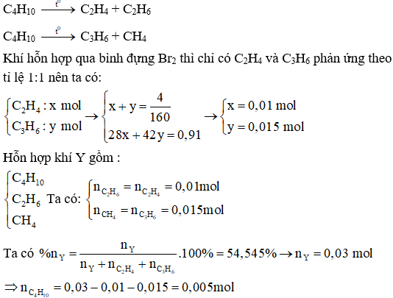  
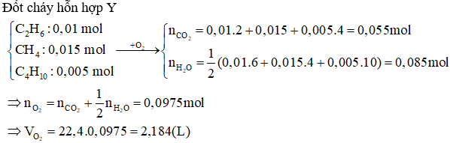  
**Câu 4:** Cho butan qua xúc tác ( ở nhiệt độ cao ) thu được hỗn hợp X gồm C4H10, C4H8, C4H6 và H2. Tỉ khối của X so với butan là 0,4. Nếu cho 0,6 mol X tác dụng với dung dịch nước brom dư thì số mol brom tối đa phản ứng là  
**A.** 0,6 mol   
**B.** 0,48 mol   
**C.** 0,24 mol   
**D.** 0,36 mol   
**Hướng dẫn giải**  
Tính tại 0,6 mol X  
MX = 0,4.58 = 23,2 nên mX = 0,6.23,2 = 13,92 g  
Bảo toàn khối lượng ta có:  
Khối lượng butan trước phản ứng = mX = 13,92 g  
nbutan trước phản ứng  
nanken = nX - nbutan trước phản ứng =0,6-0,24=0,36mol  
nBrom = nanken = 0,36 mol  
**Đáp án D**  
**Xem thêm các dạng bài tập và công thức Hoá học lớp 11 hay, chi tiết khác:**  
Trắc nghiệm lý thuyết Hóa 11 Chương 6 Hiđrocacbon không no  
Các dạng toán về Tập hợp Q các số hữu tỉ và cách giải  
Dạng 1: Bài tập về phản ứng cộng Ankin và cách giải  
Dạng 2: Bài tập về phản ứng thế bởi ion kim loại của các Ankin và cách giải  
Dạng 3: Bài tập về phản ứng oxi hóa Ankin và cách giải